GNP-v3设计文档

修改记录：
事项 | 作者 | 时间
设计定稿 |  | 2019/04/17

1、GNP整体流程

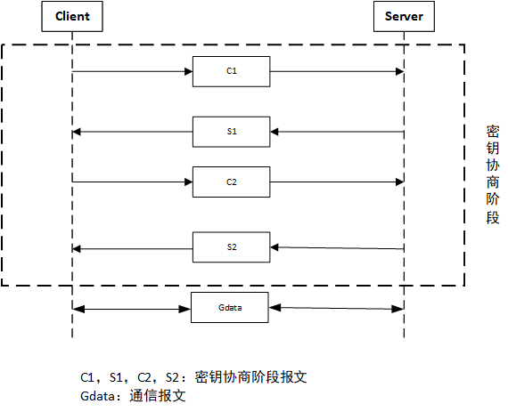

2、架构图：

参考架构1：

2
4
5
6
3
TEE
1
7
6
pkms
GNP-TA、se
APP
BusinessCloud
GNP.so
Business-TA

GNP.so 头文件，简单箭头描述流程。
Ta，gnp-ta。

参考架构2：
1
2
3
4
5
6
3
7
pkms
Tee、se、dongle
APP
BusinessCloud
GNP-daemon

GNP-CA.so
GNP.so
Tee、se、dongle

GNP-daemon: GNP通信代理模块。负责C1、S1、C2、S2流程的调度。

以下设计以架构1为准。

3、接口

3.1、接口2-TEE对安全云接口

3.1.1、协商秘钥第一步（tee对安全云）
接口名称 | http://${server.domain}/agreeStep1
请求方式 | Post
上行参数 | GNP_C1_t，Hex String，见接口3.3
下行参数 | GNP_S1_t，Hex String，见接口3.3
备注 | 终端收到GNP_S1后步骤  1）校验签名  2）比对challenge-C  3）计算SK

3.1.2、协商秘钥第二步（tee对安全云）
接口名称 | http://${server.domain}/agreeStep2
请求方式 | Post
上行参数 | GNP_C2_t，见接口3.3
下行参数 | GNP_S2_t，见接口3.3

3.2、接口4-业务云对安全云接口

3.2.1、encode（BusinessServer对安全云）
接口名称 | http://${server.domain}/gnpencode
请求方式 | Post
上行参数 | GNP_Data_Plain。Hex string。详见3.3参数说明
下行参数 | GNP_Data。Hex string

3.2.2、decode（BusinessServer对安全云）
接口名称 | http://${server.domain}/gnpdecode
请求方式 | Post
上行参数 | GNP_Data。Hex string详见3.3参数说明
下行参数 | GNP_Data_Plain。Hex string

3.3、接口3-TEE对业务APP的接口

3.3.1、gnp_get_c1

int gnp_get_c1(GNP_C1_t* c1);

struct GNP_C1_t{
uint8_t protocolVersion,
uint8_t messageType,
uint8_t padding[2],
uint8_t terminalID[16],
uint8_t dhPublicKey_C[16],
uint8_t challenge_C[16],
uint8_t signature[32]
}

3.3.2、gnp_get_c2_with_s1
int gnp_get_c2_with_s1(GNP_S1_t s1,GNP_C2_t* c2);

struct GNP_S1_t{
uint8_t protocolVersion,
uint8_t messageType,
uint8_t padding[2],
uint8_t terminalID[16],
uint8_t challenge_C[16],
uint8_t challenge_S[16],
uint8_t dhPublicKey_S[16],
Uint32_t status,
uint8_t signature[32]
}

struct GNP_C2_t{
uint8_t protocolVersion,
uint8_t messageType,
uint8_t padding[2],
uint8_t terminalID[16],
uint8_t challenge_S[16],
Uint32_t status,
uint8_t mac[32] //使用HMAC-SHA256
}

3.3.3、gnp_final_with_s2
int gnp_final_with_s2(GNP_S2_t s2);

struct GNP_S2_t{
uint8_t protocolVersion,
uint8_t messageType,
uint8_t padding[2],
uint8_t terminalID[16],
uint32_t status,
uint8_t mac[32] //使用AES-CMAC （对应国标的SM4-MAC）
}

3.3.4、gnp_encode

int gnp_data_encode(
GNP_Data_Plain_t pt,
GNP_Data_t ct
);

encode返回的数据 叫GNPData。带length头，2字节。

#define CTPTBuffer_MAX 1024;
struct GNP_Data_Plain_t{
Uint16_T PTLength,
uint8_t PTBuffer[CTPTBuffer_MAX]
}

struct GNP_Data_t{
uint8_t protocolVersion,
uint8_t messageType,
uint8_t status,
uint8_t padding[1],
uint8_t terminalID[16],
Uint8_t iv[16],
Uint16_T PTLength,
Uint16_T CTLength,
uint8_t CTBuffer[CTPTBuffer_MAX+32]
Uint8_t MAC[MAC_LEN];//AES-CMAC(参考国标SM4-MAC)
}

3.3.4.1算法的定义
加密算法
PT-padding:PT若没有按16字节对齐，则补齐，补齐内容为任意。注：解密时不对padding内容做任何判断，根据PTLength直接取名文内容。

CT=AES256-CBC(PT_padding,key,iv)

MAC运算
MAC字段前面的所有内容作为输入，IV和加密的复用同一个，先做加密后做MAC。

3.3.5、gnp_decode:
int gnp_data_decode(
GNP_Data_Plain_t pt,
GNP_Data_t ct
);

结构体GNP_Data_Plain_t、GNP_Data_t定义参见3.3.1。

3.4、接口6
见GPclient-API 接口规范。
报文见3.3。

3.5、接口1
见业务TA的设计文档。

3.6、接口7
IPC通信。具体参照系统API。
本接口提供GNP-encode 和GNP-decode功能。
参见接口3.3.4和3.3.5。

4、参数说明

4.1、消息类型

消息类型名称 | 值
MessageTYPE_C1 | 1
MessageTYPE_S1 | 2
MessageTYPE_C2 | 3
MessageTYPE_S2 | 4
MessageTYPE_Data | 5

交付说明
项目 | 说明
服务器的GNP.jar
GNP-CA.so
GNP_TA
CIF的改造 | v1版接口保留，增加v3版接口

